Technická specifikace

Název akce: Přestavba propustku na silnici III/11818, km 9,984

Místo realizace: silnice č.III/11818 Milín - Luh, okres Příbram

Staničení : km 9,984

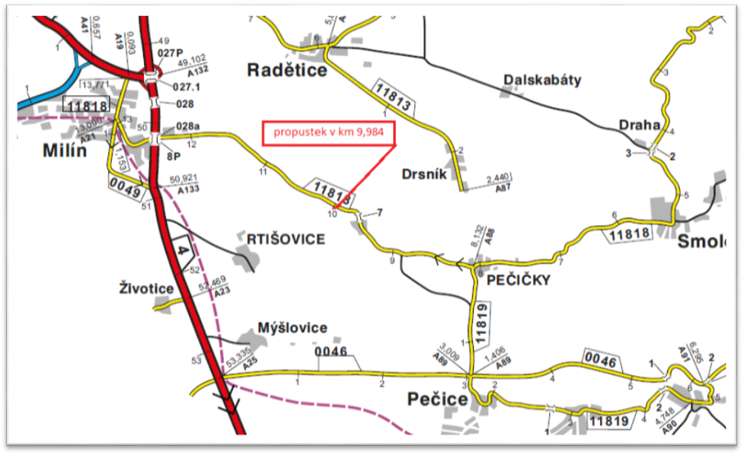

Propustek v km 9,984 převádí silnici III/11818 přes Líšnický potok u Strženého mlýna. Propustek je tvořen dvěma kamennými klenbami světlosti 1,30 m. Propustek je ve velmi špatném technickém stavu. Kamenné klenby se propadají. Kapacita propustku je nedostatečná, při běžných průtocích dochází k zahlcení vtoku.
Propustek je v takovém stavu, že není ekonomické ho opravovat. Z tohoto důvodu bude propustek zdemolován a na jeho místě bude vystavěn nový most o světlosti 4,0 m.
Vozovka bude odfrézována na délku 15,0 m mimo most.
Popis mostu: Jedná se o železobetonový rám kolmé světlosti 4,0m. Most je založen hlubině na
mikropilotách Ø133 mm délky 2,50 m. Pod každou opěrou je navrženo 10 ks mikropilot. Základové pasy jsou šířky 1,50m a výšky 0,60m. Stěny rámu jsou šířky 0,50m. Podhled příčle je vodorovný s krátkými konzolami na krajích. Horní povrch nosné konstrukce kopíruje jednostranný příčný spád vozovky 3,0%, tloušťka příčle 0,40m.
Obě římsy jsou šířky 0,70m se zábradelním svodidlem se svislou výplní. Šířka vozovky mezi římsami je 5,50 m. Na rám navazují křídla šířky 0,45 m.
Koryto potoka pod mostem a mimo most bude vydlážděno lomovým kamenem do betonu.
Délka úpravy vozovky v předpolí je cca 15m na každou stranu.

Místo plnění: silnice III/11818 ve staničení km 9,984 oblast Benešov, okres Příbram

Zdroj financování: Havarijní finance

Platební podmínky (fakturace): v souladu s SoD

Spolufinancováno s obcí: NE

Záruční doba: 24 měsíců

Fotodokumentace

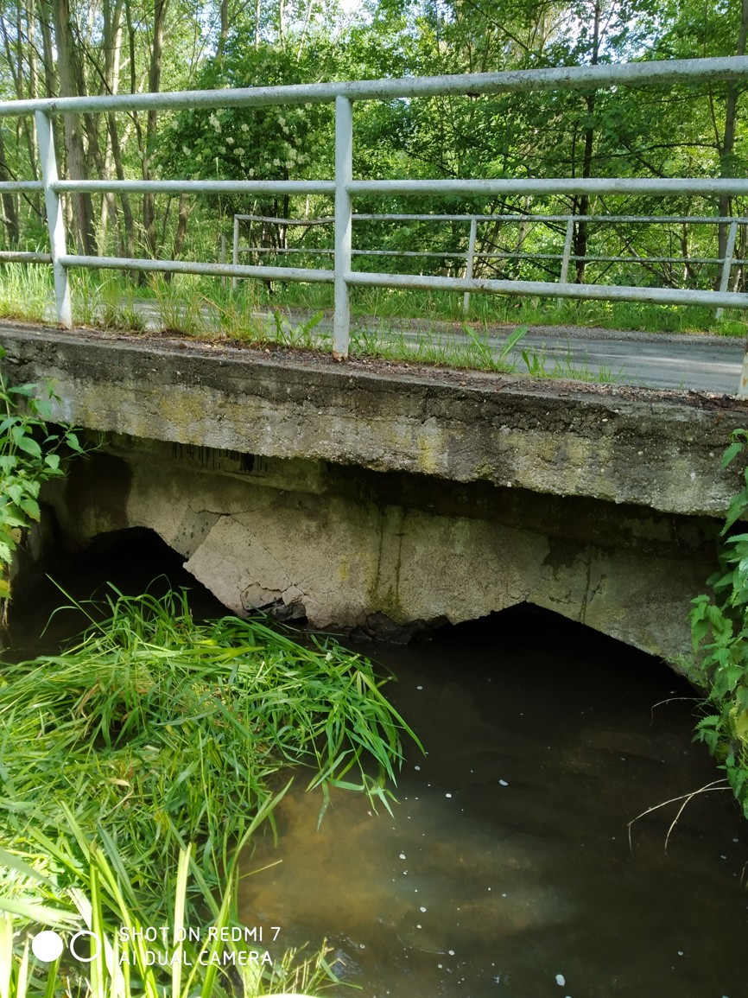

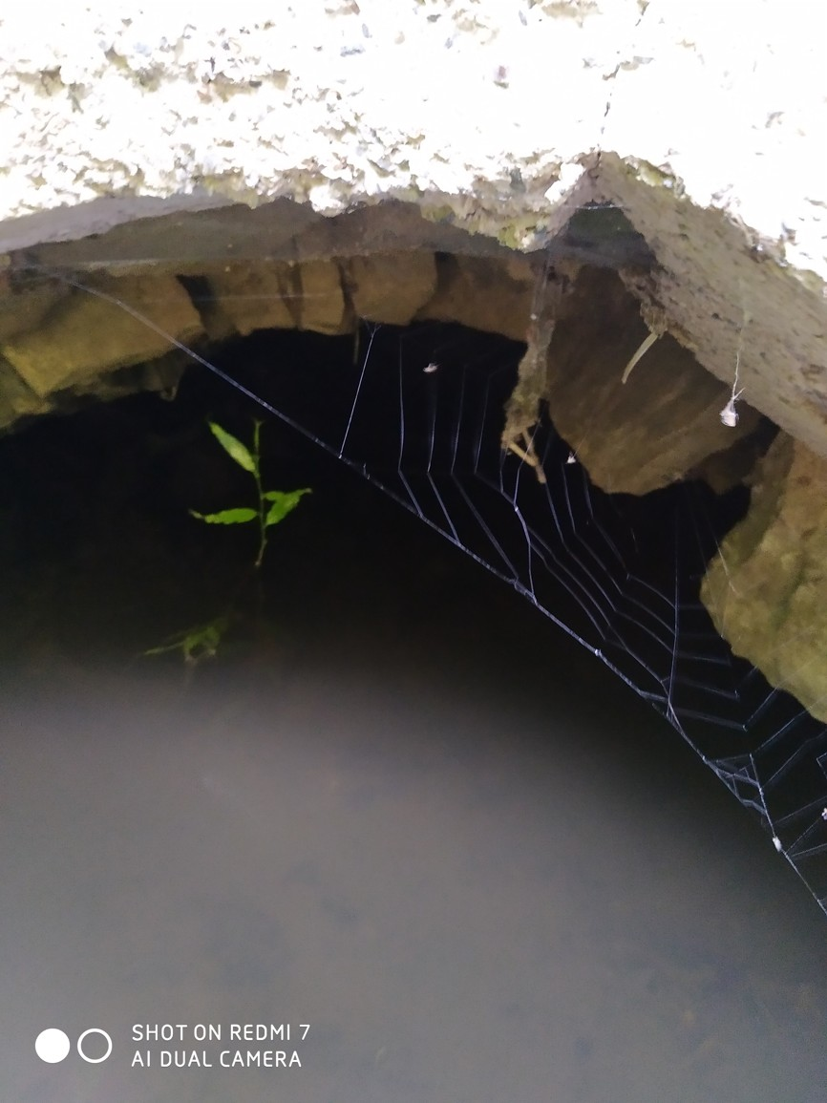¨

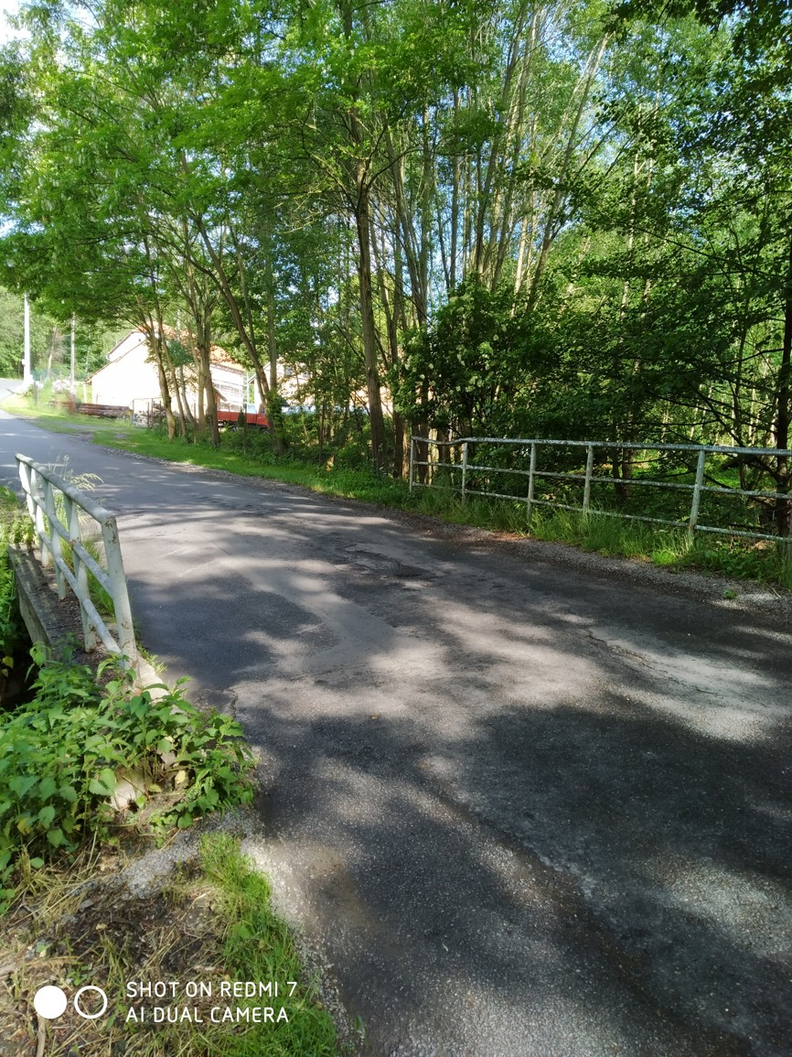

Kontakty :

Vedoucí oblasti Benešov: Jiří Brzoň, jiri.brzon@ksus.cz 601 571 016
Provozní cestmistr: Petr Vašek, petr.vasek@ksus.cz, 602 577 672
Zástupce vedoucího oblasti: JUDr. Luděk Beneš, ludek.benes@ksus.cz, tel.: 725 144 165
Správní cestmistr: Alena Papežová, alena.papezova@ksus.cz 702 253 367

Krajská správa a údržba silnic Středočeského kraje, příspěvková organizace, Zborovská 11, 150 21 Praha 5

- Zpracoval: JUDr. Luděk Beneš 05/2023

